__________________________________________________________________________________________________________________

Schmilling´ser Waffelbäckerei
__________________________________________________________________________________________________________________

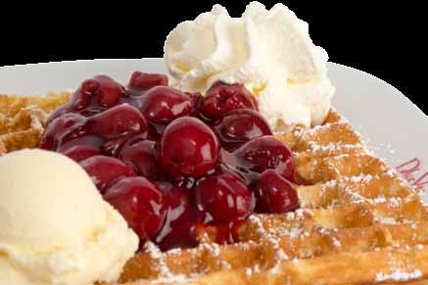

Geöffnet: Sonntag von 14.00 Uhr - 17.00 Uhr

Familie Bremer, Holzhäuser Straße 8, 34454 Bad Arolsen - Schmillinghausen
Tel.: 05691 - 2888 o. 0171 4545681 o. 0171 7139137
E.mail: helmut-bremer@gmx.de

500. Waffel pur 2,50 €

501. Waffel mit Puderzucker 2,60 €

502. Waffel mit Sahne 2,90 €

505. Waffel
mit warmen Kirschen und Sahne 4,20 €

506. Waffel
mit warmen Kirschen, Vanilleeis und Sahne 5,20 €

507. Waffel
mit Erdbeeren und Sahne (saisonbedingt) 4,20 €

507. Waffel
mit Erdbeeren, Vanilleeis und Sahne (saisonbedingt) 5,20 €

508. Waffel
mit Beerengrütze und Sahne 4,20 €

509. Waffel " Hawaii"
mit Ananas, Preisselbeeren,
Vanilleeis und Sahne 5,20 €

510. Waffel " Melba"
mit Pfirsich, Fruchtsauce, Vanilleeis und Sahne 5,20 €

511. Waffel " Birne Helene"
mit gedünsteter Birne, Schokoladensauce,
Vanilleeis und Sahne 5,20 €

512. Waffel
mit Apfelmus, Vanilleeis und Sahne 4,80 €

BREMER.EINFACH.GUT

… Belgische Waffeln

513. Waffel " Schwarzwald "
Schokowaffel mit warmen Kirschen,
Kirschwasser, Vanilleeis und Sahne 6,00 €

514. Griechische Waffel
mit griechischem Joghurt, Honig
Weintrauben und Nüssen 6,00 €

515. Waffel " Bananensplit "
Schokowaffel mit Banane, Vanilleeis
Sahne und Schokotopping 6,00 €

Doppeldecker ( jeweils zwei belgische Waffeln)

520. … mit warmen Kirschen 6,90 €

521. … mit warmen Kirschen und Sahne 7,20 €

522. … mit Waldbeerengrütze ( kalt ) 6,90 €

523. … mit Waldbeerengrütze ( kalt ) und Sahne 7,20 €

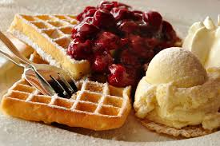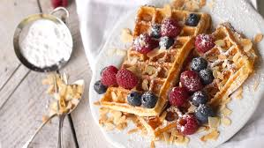

BREMER.EINFACH.GUT
Herzhafte Waffeln ( belgische Waffeln)

523. … Räucherlachs und Frischkäse 6,90 €

524. … mit Käse und Schinken 6,90 €

525. … mit Speck und Zwiebeln 6,90 €

526. … mit hausmacher Wurst und Röstzwiebeln 6,90 €

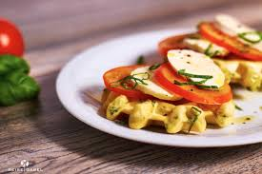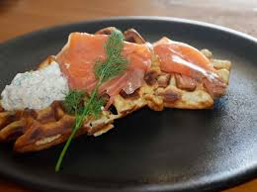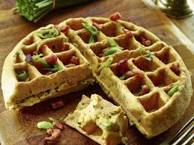

Allgemeine Informationen
vegetarisch
keine Geschmacksverstärker
Zusatzstoffe
keine
Allergene
A| Glutenhaltiges Getreide/-erzeugnisse – Weizenmehl
C| Eier/-erzeugnisse – Vollei
G| Milch (einschl. Laktose)/-erzeugnisse – Milch, Sahne
Wir verwenden Eiscreme und Fruchteiscreme mit Farbstoff und Carotin.

BREMER.EINFACH.GUT

